Наша команда задумалась о том, как себя сейчас чувствуют выпускники школ и колледжей. Полагаясь в том числе на свой недавний опыт, мы составили карту эмпатии с теми мыслями, которые возникли у нас в ходе обсуждения.

**Карта эмпатии**

1. **С кем мы работаем?**

- ученики 10-11 классов, выпускники колледжей.

1. **Что им нужно сделать?**

- выбрать профессию, сделать важный выбор, не пожалеть о принятом решении.

1. **Что они видят?**

**-** зарплаты, потребность в работниках определённых сфер. Видят таких же ребят, как они, пример родителей. Видят рекламу в интернете. Смотрят сайты вузов, информацию о профессиях.

1. **Что они говорят?**

**-** им тяжело, есть потребность в краткой, понятной и важной информации по поводу профессии.

1. **Что они делают?**

**-** готовятся к экзаменам, оценивают свои шансы на поступление, сомневаются в своём выборе. Пытаются совмещать хобби с учёбой, планировать свой день, расставлять приоритеты, наладить режим сна.

1. **Что они слышат?**

**-** слышат, что нужно учиться, слышат от других их рассуждения о будущем, профессиях. Окружающие могут сомневаться в них, за спиной говорить неприятные вещи.

1. **О чём они думают и что чувствуют?**

**-** боятся не поступить на бюджет, разочаровать родителей и учителей. Испытывают тревогу по поводу актуальности выбранной профессии, бояться выгореть. Сомневаются необходимо ли им высшее образование. Хотят сдать хорошо экзамены, иметь мотивацию готовиться к экзаменам и учиться дальше.

Мы предположили, что абитуриентам сейчас необходима конкретность, уверенность, а для этого нужно собрать воедино актуальную информацию и преподнести её в понятном виде, заинтересовать ребят, для этого хорошо подходит жанр визуальной новеллы. С её помощью мы можем подробно и интересно рассказать об актуальной профессии, предварительно выяснив предпочтения целевой аудитории.

Для создания нашей визуальной новеллы была проведена аналитика. В Google Forms были созданы два опроса с целью лучше узнать нашу целевую аудиторию. Ниже прикреплены QR-коды с опросами.

  
 В опросе принимали участие 53 человека. По его результатам, 66% нашей целевой аудитории – это выпускники 11 классов, 18,9% - ученики 10 классов, а оставшиеся 15,1% - студенты колледжей последнего курса.

Исходя из результатов, была составлена следующая карта эмпатии:

**Что важно для целевой аудитории?**

69,8% респондентов отметили, что для них важно сдать экзамены для поступления в высшее учебное заведение.

**Что делает наша целевая аудитория?**

73,6% отметили, что готовятся к экзаменам.

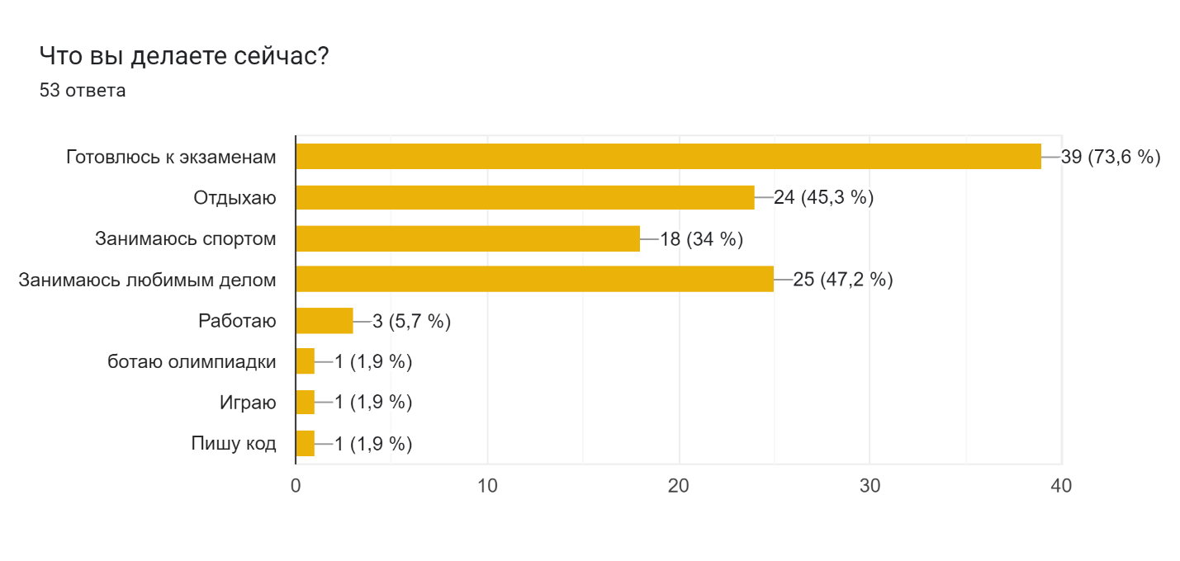

**Что целевая аудитория слышит от окружающих людей?**

71,7% слышат о необходимости готовиться к экзаменам.

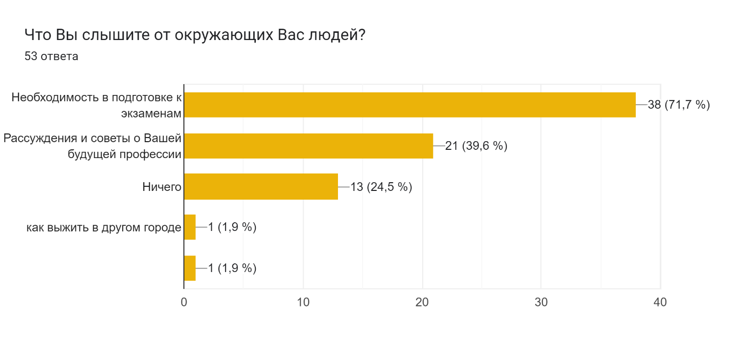

**Что чувствует целевая аудитория?**

56,6% чувствуют поддержку со стороны окружающих.

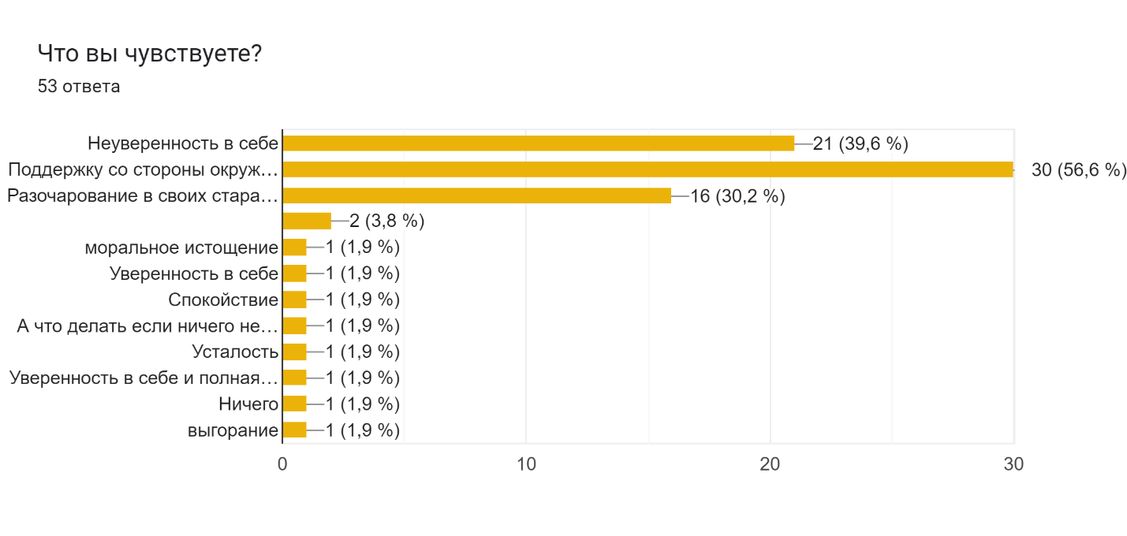

**Какие страхи/тревоги у целевой аудитории?**

У 60,4% присутствует страх не поступить в выбранный ВУЗ и выгореть.

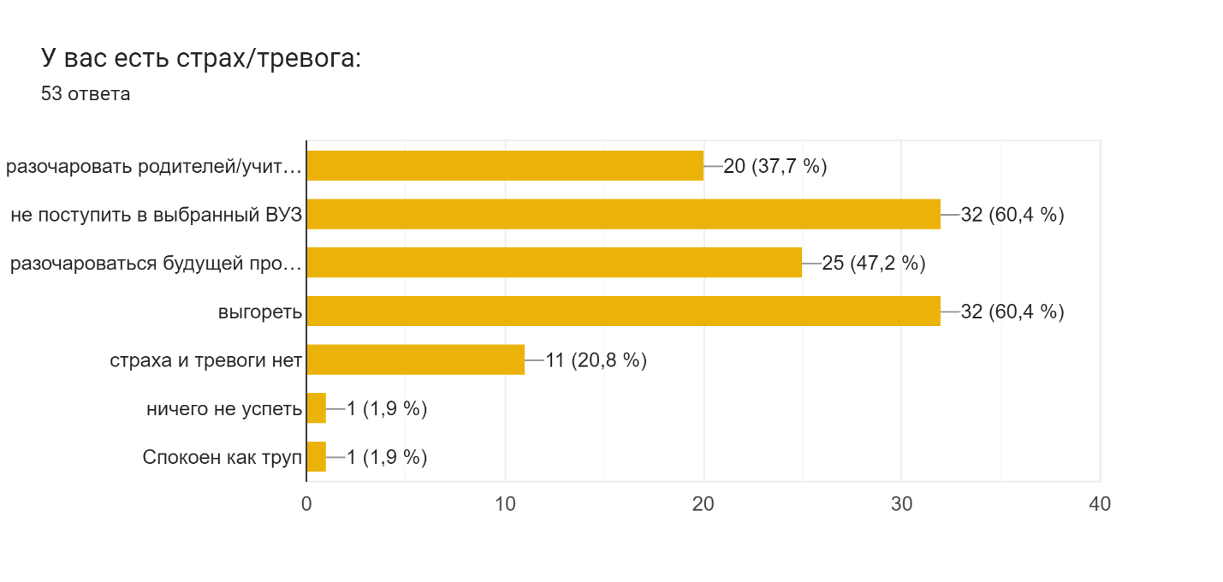

**Боятся ли абитуриенты ошибиться с выбором будущей профессии?**

Больше половины опрошенных действительно боятся сделать неправильный выбор.

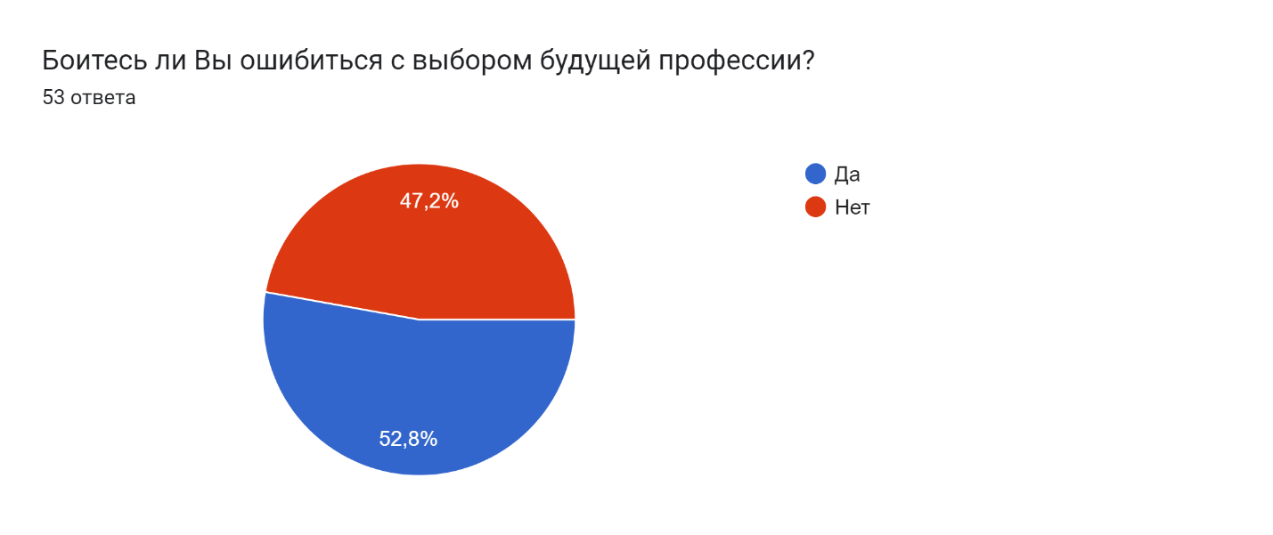

**Какие потребности испытывает целевая аудитория?**

75,5% испытывают потребность в отдыхе. Это подтверждает правильность нашего решения создать именно визуальную новеллу, которую можно будет пройти в качестве перезагрузки.

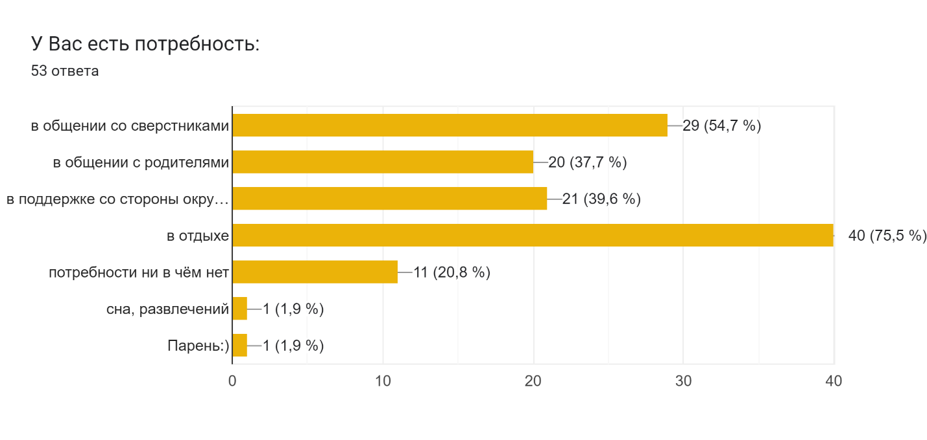

**Оставшиеся вопросы:**

Для большинства – (66%) – получение высшего образования является необходимым.

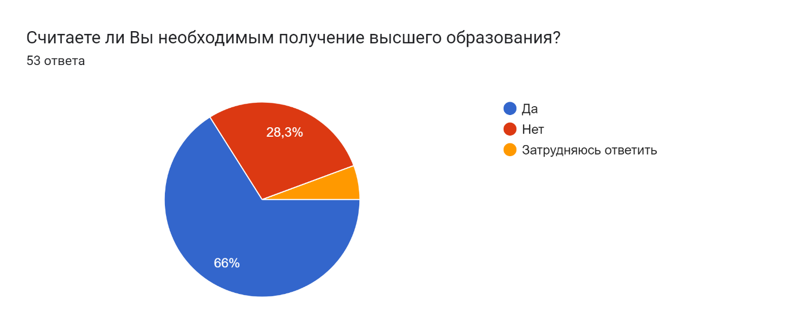

49,1% опрошенных интересуется IT направлением.

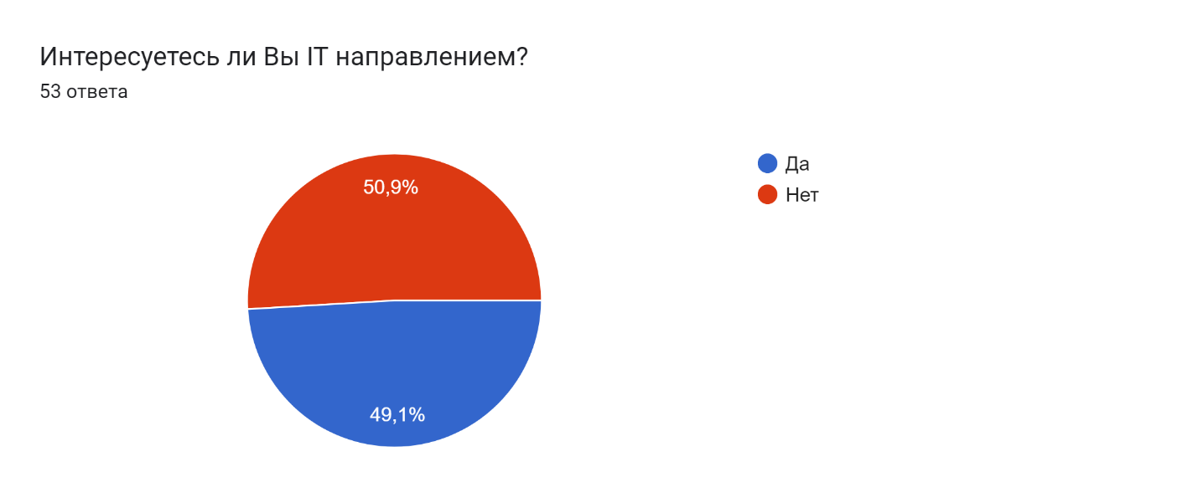

IT направление признали очень востребованным 83% респодентов.

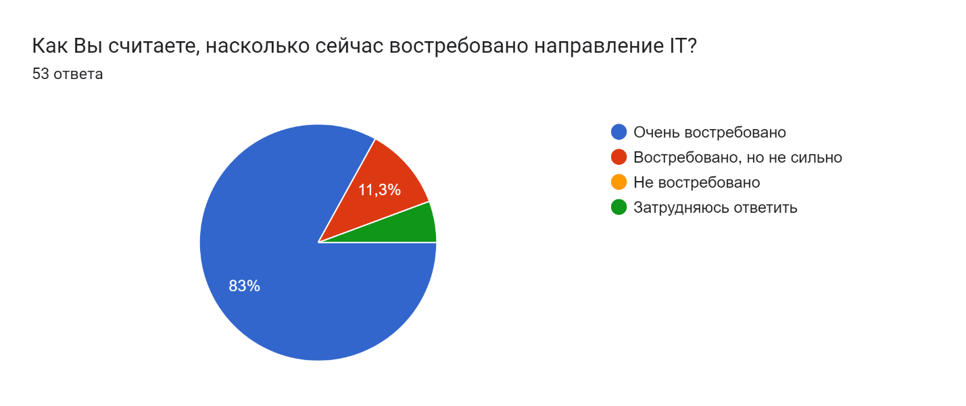

Абитуриенты планируют связать жизнь с IT в связи со следующими факторами: востребованность на рынке, высокий доход, мобильность профессии.

Одной из самых популярных профессий, которой интересуется наша целевая аудитория стала профессия web-разработчика.

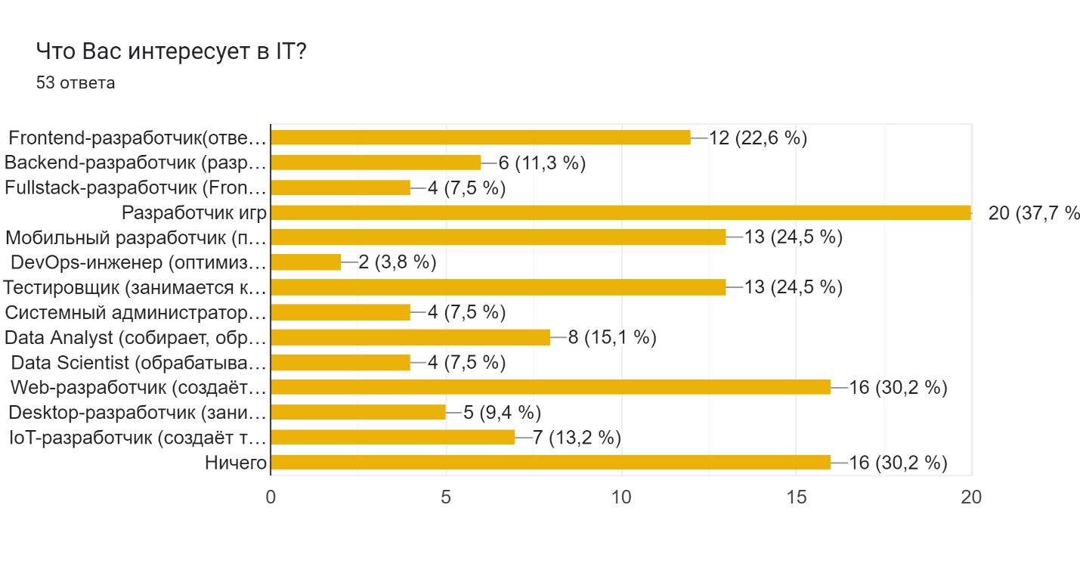

Больше всего респонденты ожидают от будущей профессии IT специалиста высокий уровень дохода, перспективы в будущем, карьерный рост, интересные проекты.

Источниками, в которых абитуриенты ищут информацию об IT профессиях, соответственно нашими конкурентами, стали такие сайты, как propostuplenie.ru и vuzopedia.ru.

88,7% опрошенных играют в компьютерные или мобильные игры.

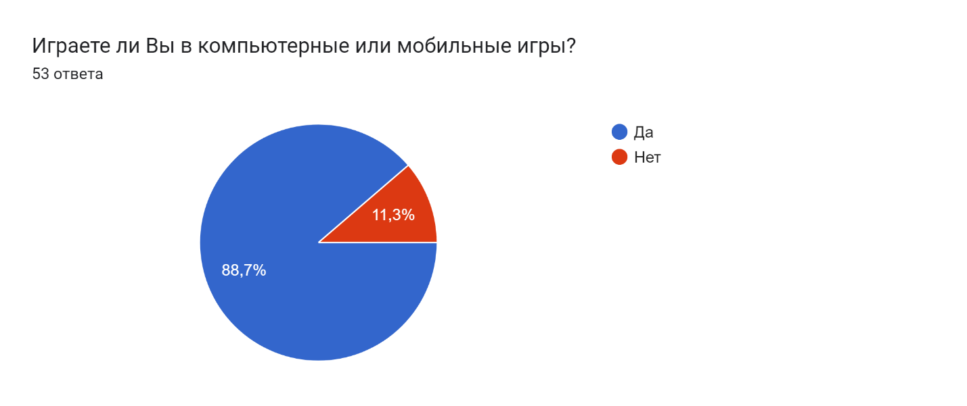

69,8% абитуриентов знакомы с жанром визуальная новелла.

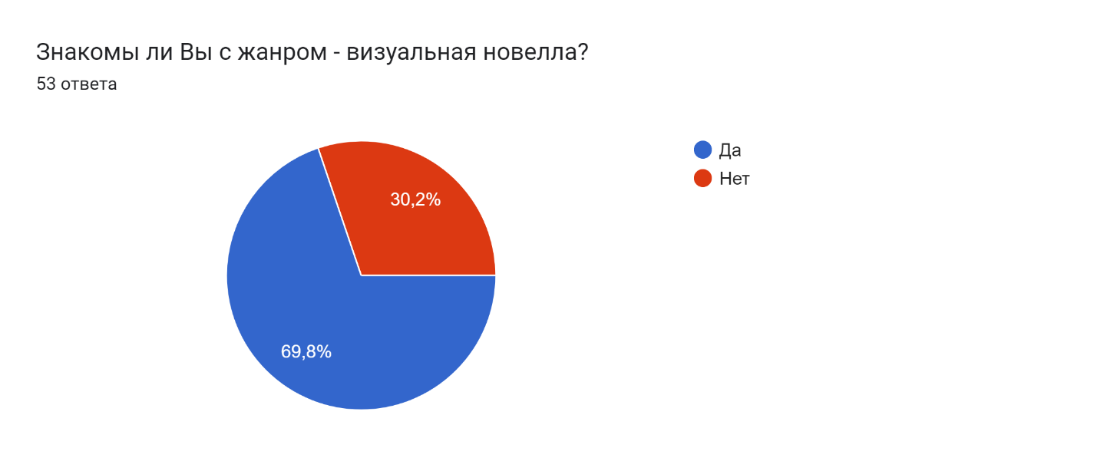

У 62,3% респондентов есть желание сыграть в визуальную новеллу по актуальной IT профессии.

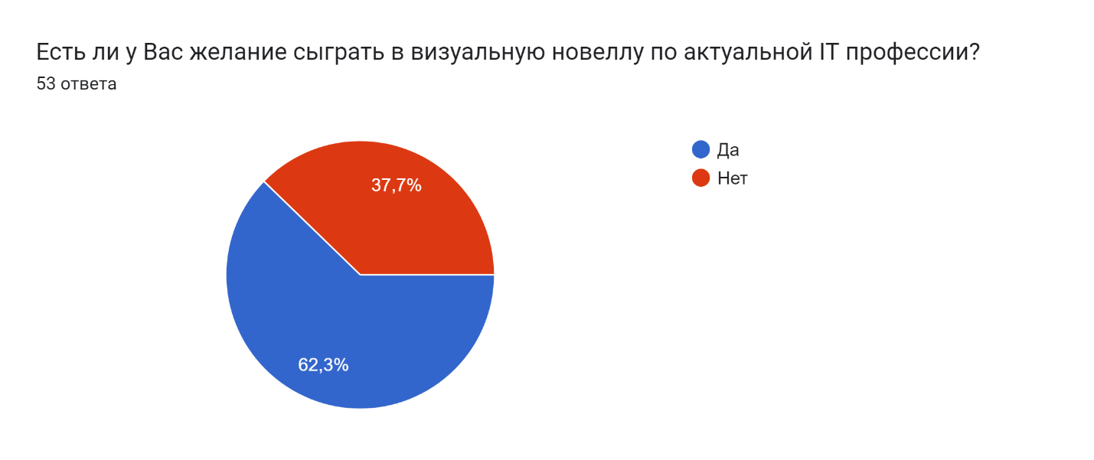

Большинство готово потратить на прохождение визуальной новеллы больше 20 минут.

81,1% опрошенных хочет видеть интерактивность в игре.

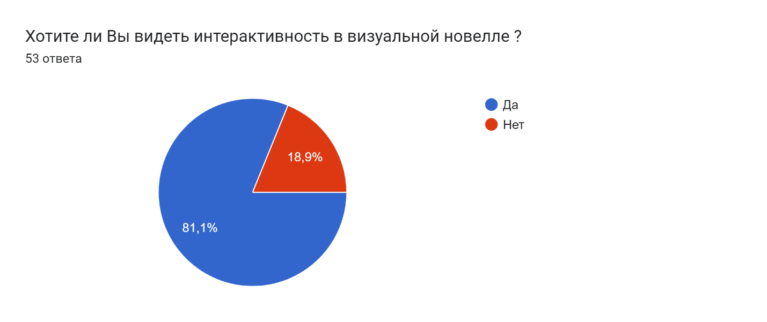

68,8% процентов абитуриентов хотели бы пройти новеллу в жанре детектива.

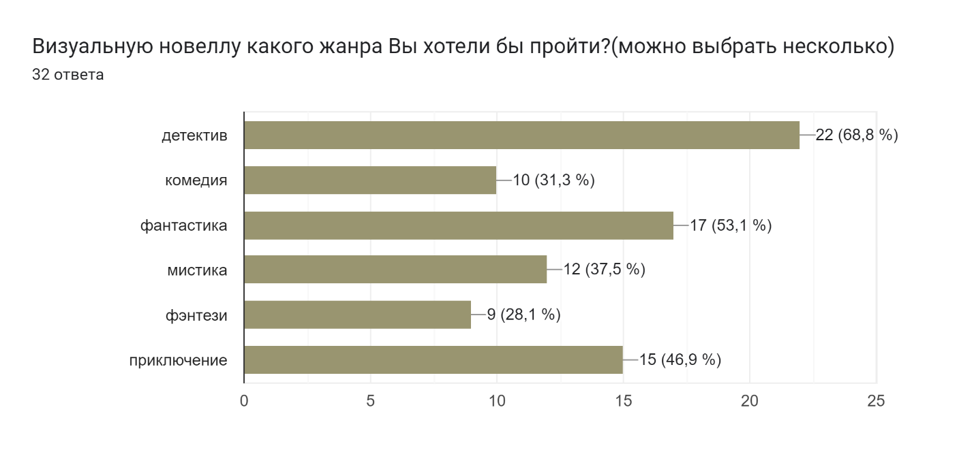

84,4% респондентов считают, что мужчин в мире IT больше, чем женщин.

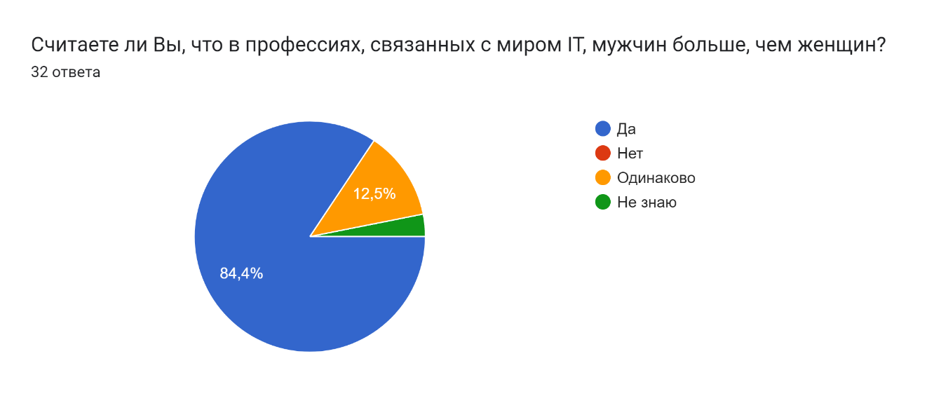

По мнению целевой аудитории, у программиста есть особые детали во внешности: очки, удобная oversize одежда (джинсы, худи). В руках всегда ноутбук, стаканчик кофе.

Людям, работающим в IT сфере, по мнению респондентов, присущи такие черты характера, как: внимательность, трудолюбие, упорство, ответственность, дисциплинированность, критическое мышление, находчивость.

**Анализ конкурентов**

Исходя из результатов опроса, нашими главными конкурентами являются сайты: vuzopedia.ru и propostuplenie.ru.

vuzopedia.ru propostuplenie.ru

Прямым конкурентом является vuzopedia.ru, так как на сайте есть сервис для профориентации дед вузопед.

Плюсы:

1. Доступно огромное количество информации для глубокого анализа абитуриентами.
2. Возможность по-разному подойти к выбору специальности (подобрать по ЕГЭ, отталкиваться от интересующей профессии, выбрать непосредственно по специальности).

Минусы:

1. Колоссальное количество информации, на обработку которой у абитуриента может просто не хватить времени и сил.
2. Существует вероятность запутаться и погрязнуть в бесконечных поисках новых вариантов.

Косвенным конкурентом стал сайт propostuplenie.ru.

Плюсы:

1. О каждом университете есть небольшой видеоролик.

Минусы:

1. Не о каждом вузе подробная информация.
2. Неудобные фильтры для поиска информации.

Таким образом, наша новелла будет отличаться от конкурентов конкретностью, удобным использованием, краткой, но важной информацией об интересующей абитуриентов профессией.

**Рекомендации команде по созданию новеллы:**

1. Игра должна быть по профессии web-разработчик.
2. Длительность новеллы больше 20 минут.
3. В игре должна присутствовать интерактивность.
4. Главный герой – мужчина в очках, oversize одежде, с ноутбуком и стаканчиком кофе в руках.